阿兰·图灵、冯·诺依曼、史提芬·库克：复杂度
“图灵奖”；图灵机：抽象计算模型，现代电子计算机的理论基础
验证码：是让计算机程序（机器⼈）难以⾃动识别，防⽌⾃动登录或破解账户。

Z.计算机运行基本原理
1.进制转换
整数除x取余（反写），小数乘x取整。二八十六分段转换
2.计数单位
8 bit=1 byte，1024 B KB MB GB TB
字节是从计算中存取数据时的最小单位。（256个数，0-255）
#字(Word, W)：计算机一次最多能同时加工处理的一串连续的二进制数码称为一个二进制字。字是计算机运算与操作数据时的最大单位。#字长(word size)
3.计算机编码：指令、数值、字符、声音、颜色（真彩色3字节 RGB）、图像、影像（25/s）
（1）数值：特定位数无法表示所有数
原码、反码、补码（反转右数第一个1左边的位，两次可还原，=反码+1）
有符号：二进制补码表示法，负数取n的补码保存（最左位0正1负）
浮点数：符号、位移量、定点数（科学计数法）
（2）字符：ASCII 7位
10 换⾏，13 回⻋，48-57 数字 0-9，65-90 ⼤写字⺟，97-122 （+32）⼩写字⺟。
⼤写字⺟和⼩写字⺟的区别在于位 00100000，A 0100 0001
4.二进制数的运算：
（1）算术运算
（2）逻辑运算/位运算：与&（1求值，0置0复位） 或|（1置1置位） 非~ 异或^（0不变 1取反）
（3）移位运算：逻辑移位、循环移位、*算术移位

- 计算机组成基本原理
- 计算机的发展历程
第一台电子数字计算机ENIAC诞生于1946年美国宾夕法尼亚大学。（不具备“存储程序”思想）
冯•诺依曼被称为“计算机之父”。
电子管、晶体管、集成电路、大规模集成电路
- 摩尔定律：半导体芯片上集成的晶体管数将每两年翻一番，微处理器的性能也将提高一倍。
- 计算机的分类：
微处理器、微型计算机、大型计算机、巨型计算机。
4.“存储程序”原理：冯·诺依曼结构
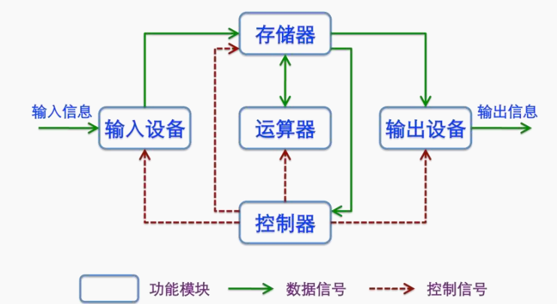
（1）计算机由运算器、逻辑控制装置（控制器）、存储器、输入设备、输出设备五大部分组成
（2）应采用二进制进行运算，应将程序也像数据一样，用二进制表示并存储在计算机内部，以便能在程序的控制下自动进行计算。（数据、程序表示）
（3）要执行的程序存储在存储器中，计算机能够自动地依次从存储器中取出指令执行。
5.常见输入设备：
键盘、鼠标、扫描仪、触摸屏、数字照相机。
- 常见输出设备：
显示器、打印机、绘图仪。
7.运算器：（算术、逻辑运算）
核心组成部件是算术逻辑单元
8.中央处理器CPU:
运算器和控制器集成在一块芯片上称为中央处理器 CPU，其功能是解释和执行指令。
核心(Die)又称为内核，是CPU最重要的组成部分。 CPU所有的计算、存储、控制功能都由核心执行。
CPU内部结构：算术逻辑运算器、程序控制器、寄存器组、中断处理器
多核技术
9.存储器：（保存数据、程序）
（1）广义的存储器包含内存、硬盘、U盘等，逻辑结构上的存储器仅指内存。
（2）存储器由一系列存储单元组成，每一个存储单元有一个唯一的地址，所有的存储单元形成一个线性的存储空间。
（3）采用按地址存取的工作方式：每次读、写存储器时都必须首先给出存储单元的地址，然后按照地址访问其中的内容。
（4）存储容量用来描述存储器所能存储的数据的多少，单位为字节（GB）,一般为8/16G
- 高速缓存技术cache：介于内存和CPU之间，存取速度比内存快，但容量不大。（按照数据读取顺序和与CPU结合的紧密程度，CPU缓存可以分为一级缓存，二级缓存，三级缓存，每一级缓存中所储存的全部数据都是下一级缓存的一部分。当CPU要读取一个数据时，首先从一级缓存中查找，如果没有找到再从二级缓存中查找，如果还是没有就从三级缓存或内存中查找。）
- 局部性原理：时间局部性、空间局部性
- CPU性能指标：
- 时钟频率（Hz）：在一个脉冲周期内，计算机完成一个基本操作。系统时钟所发出的信号的频率称为时钟频率，通称主频。CPU的主频即CPU在一秒钟内能够完成的工作周期数。时钟频率是计算机性能好坏的一个重要指标。一般而言，时钟频率越高，计算机速度越快。
- 运算字长：32/64
- 运算速度/指令工作周期：每秒执行指令数（MIPS）million
- 高速缓存容量……
11.指令：
指令是计算机软件和硬件的交界界面（接口）。
用任何语言编写的程序最终都要转换成机器指令（二进制代码）序列，机器指令序列装入计算机后即转换为存储器电路中的不同电位（高/低），指令被送到控制器被执行后即可完成各种操作。
指令基本形式：操作码（进行何种操作）、地址码（操作的对象）。
12.计算机系统组成：
硬件：指组成计算机的各种电子和机械装置。是计算机系统的物质基础。
软件：指发挥计算机功能的程序和数据。是计算机系统的灵魂。
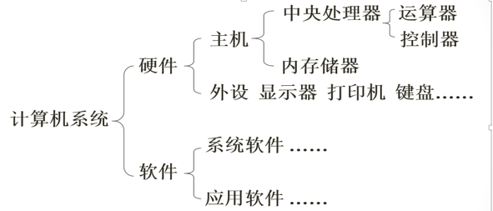
系统软件：操作系统（控制和管理计算机系统软硬件、信息资源）、设备驱动程序、高级程序设计语言的编译和解释程序、数据库管理系统
Ps Windows 10（1操作系统）、杀毒软件（4）、OFFICE 2016（5）、主板驱动程序（2）、显卡驱动程序（3）【安装顺序】
- 总线（bus）
是指计算机部件与部件之间进行信息传输的一组公共信号线。主机的各个部件通过总线相连接，外部设备通过相应的接口电路（I/O接口卡）再与总线相连接，从而形成了计算机硬件系统。
分为地址总线（存储器）、数据总线、控制总线（控制器）
总线宽度：内存地址空间大小、CPU字长
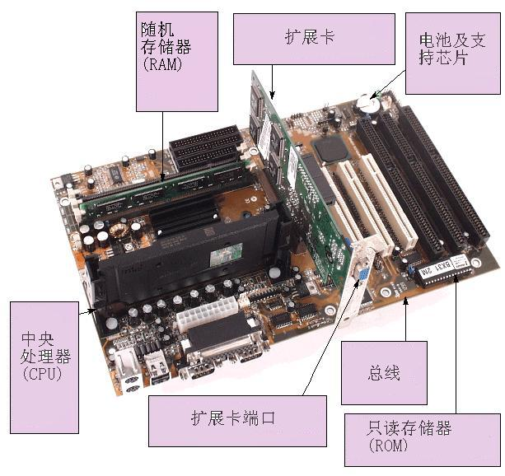
14.主板（一块电路板）：
微机中最核心的部件如处理器、存储器、接口卡等都安插在主板上。
一般都集成有显卡、声卡、网卡等。
15.只读存储器（ROM）：read only memory
是一种只能读出不能写入的存储器，其中的程序和数据在厂家制造时就已经写入。
ROM由主板上的充电电池供电，计算机掉电后其中的信息不会消失。
16.随机存储器（RAM 内存/主存储器）：random access memory
访问时间不随访问地址的不同而不同
可读写的易失性存储器，即在带电的情况下，可以随时进行读出和写入，掉电后其中存储的程序和数据将会消失。
17.虚拟内存：
当执行的程序很大导致内存耗尽时，计算机就会自动运用虚拟内存技术匀出一部分硬盘空间来充当内存使用。（由硬件和操作系统实现存储信息的调度和管理。）
一般Windows 默认情况下是利用C盘的剩余空间来充当虚拟内存。
18.外存储器：
硬盘、移动硬盘、U盘、光盘、软盘
通过文件、文件系统组织和管理

缓存
内存
虚拟内存
外存（硬盘）

19.多级存储体系：
CPU--缓存--内存--虚拟内存--外存
分层存储原理
工作方式：大量的数据以文件的形式存储在硬盘上。开机后运行时CPU将要处理的数据调入内存，处理完毕保存后将其保存到硬盘上。
20.I/O接口卡（一块电路板）：
输入输出设备和总线通过I/O接口卡连接起来。（进行信号的转换与处理）
比如：
（1）显示接口卡，简称显卡，连接显示器。
（2）软、硬盘接口卡，连接磁盘驱动器或光盘驱动器。
并行（二进制数据传播方式）口，用来连接打印机和扫描仪。
（3）串行口，用来连接串行设备。
（4）USB接口卡，连接各种USB设备。
I/O扩展槽（主板上）
21.计算机启动：
（1）CPU执行ROM中的指令
（2）搜索并加载磁盘上的操作系统
22.适配器：连接主板和外部设备
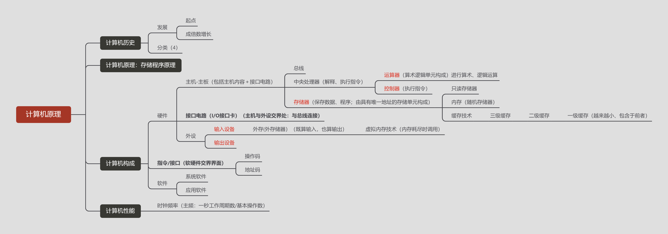
图片为民间整理，仅供参考，一切以上述资料为准
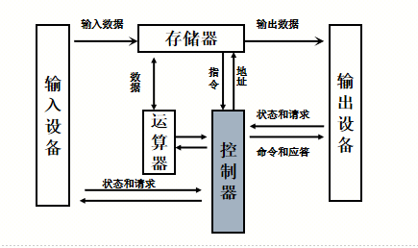

- 网络
1.IP地址
网络地址+主机地址
IPv4：32位，42.95亿；IPv6：128位，每一粒沙子
点分十进制
2.网络协议
POP/SMT收发邮件
UDP用户数据（语言、视频流量）
VoIP语言通话
TCP/IP传输控制、互联网安全 FTP文件传输协议
HTTP超文本传输协议（网页）
3. 域名
域名服务器（ DNS）：将⼀个合法域名（www.pku.edu.cn）转换成对应主机的 IP地址。
4．交换机/路由器：在局域网内连接各台计算器

- Python（简）
0.数据类型&控制结构：数字（int、float、bool、complex）、字符串、布尔类型、列表、元组、集合、字典；顺序、分支、循环
1.变量命名：由字母、数字、下划线组成，但不能以数字开头
2.布尔值：下列情况得到的值为假，其他情况都为真：
False 或 None
数值中的 0
空序列
3.字符串：
通过ASCII比大小（数字<大写<小写）
通过 len( )函数来计算字符串长度时，不区分英文、数字和汉字，都按照一个字符计
VS汉字双字节
4.语法：
大小写转换：（x.upper()或者 char(ord(x)+ord(‘A’)-ord(‘a’))）
chr()函数：character将一个整数按ASCII码换换为对应的字符 chr(65)→’A’
ord()函数：ordinal将字符转换成对应的ASCII码 ord(“A”)→65
bin()函数:：binary将十进制数值转换为二进制
逐位取：temp=b%10;b//=10
保留小数：print(f"{a:.2f} ")
5.算法：
“最短路径Dxx”
双指针
Dp（最大子序列和 但是笔试也可以直接遍历/只用前缀和优化）
*文件、程序错误、正则表达式

